电 子 科 技 大 学
UNIVERSITY OF ELECTRONIC SCIENCE AND TECHNOLOGY OF CHINA

课程设计报告



题 目 脉冲电源推挽变换器（Push-Pull）设计与仿真实验报告

学 院 自动化工程学院
专 业 自动化
作 者 刘超然
学 号 2023060904025
指导教师 伍伟

摘 要

关键词：

摘 要
本实验报告针对中低压大电流输入转换为高压脉冲能量输出的推挽（Push-Pull）变换器开展了拓扑结构推导、偏磁机理分析及闭环仿真验证。报告系统分析了推挽电路线路对称性偏差引发高频变压器磁心出现直流偏磁并导致磁饱和的物理过程，提出了基于差分电流采样的磁偏置PI反馈主动抑制方案。同时，针对两个功率开关管开断瞬间寄生漏感产生的双倍电压过压尖峰，计算并设计了阻容（RC）吸收保护网络。基于 PLECS 仿真系统的波形表明，设计的推挽变换器能够实现对称交替磁化，所采用的主动去偏磁控制器可使直流磁通偏置快速收敛至零，RC 吸收回路对开关管关断反向尖峰抑制率达 $35\%$ 以上，整体拓扑具备极佳的运行稳定和功率传输表现。
关键词：脉冲电源；推挽变换器；直流偏磁；磁饱和抑制；RC吸收；PLECS仿真

第一章 绪论
1.1 课题背景
在诸多脉冲电源储能升压系统中，例如车载除颤仪（AED）或高压工业脉冲电源，主输入端通常为低压锂电池组（12V/24V）。若要获得千伏以上的脉冲储能电压，变压器需具备极高变比。此时，单端反激因开关管电流应力过高而难以承受大功率。相比之下，双端推挽（Push-Pull）变换器其原边对称交替导通，变压器磁心工作在第一、第三象限的双向对称磁化状态，磁心利用率高，输出滤波电感上的电流纹波小，特别适合于低压大电流输入的脉冲储能充电任务。
1.2 课题的核心问题及难点
推挽拓扑的核心安全难点在于“直流偏磁产生的磁心饱和”。由于两个原边绕组不可能物理上绝对对称，且两个 MOSFET 的导通电阻及驱动死区时间存在微小漂移，会导致变压器原边绕组两端承受的正负伏秒积不平衡。直流分量逐渐累积，导致变压器磁心迅速向饱和区靠拢，使得励磁电感骤降，从而引发开关管瞬间烧毁。如何提取和抑制该偏置量是核心难点。

第二章 实施方案
2.1 推挽变换器工作原理与公式
推挽电路包含对称的双向主开关管 $S_1$ 和 $S_2$。在连续导通 CCM 模式下，输出电压 $V_o$、占空比 $D$（$D < 0.5$）与变压器原副边匝数比 $N_s/N_p$ 的转换公式为：
$V_o = 2 D \cdot \frac{N_s}{N_p} V_{in}$
推挽原边开关管关断时，所承受的理想反向偏置电压为两倍的输入电压：$V_{ds} = 2 V_{in}$。但由于原边变压器引线及绕组存在寄生漏感，关断时会叠加高达 $V_{spike} = L_{leak} \cdot \frac{di}{dt}$ 的极高瞬态过压峰值。
2.2 直流偏磁主动控制器与阻容缓冲器设计
1. 直流偏磁抑制：为了在控制算法层主动消解偏磁，我们在原边对称回路中加入高精度差分霍尔传感器，检测两个半周原边峰值电流的差值 $\Delta I = I_{peak1} - I_{peak2}$。基于偏置误差量 $\Delta I$，利用小扰动 PI 调节器对 $S_1$ 和 $S_2$ 的控制脉冲占空比进行差动微调（即 $D_1 = D + \Delta d$, $D_2 = D - \Delta d$），动态配平伏秒积。
2. RC 吸收回路：在功率开关管漏源极之间并联 RC 缓冲支路。电阻 $R_c$ 用于耗散高频震荡能量，电容 $C_c$ 用于旁路高频电流，计算公式为：
$C_c \approx \frac{I_{peak}}{2 \pi \cdot f_{ring} \cdot V_{in}}, \quad R_c \approx \sqrt{\frac{L_{leak}}{C_c}}$

第三章 实验结果与分析
3.1 实验结果展示
以下为在 PLECS 平台搭建的推挽变换器仿真波形图，展示了主动偏磁校正及管子两端承受的瞬态波形：
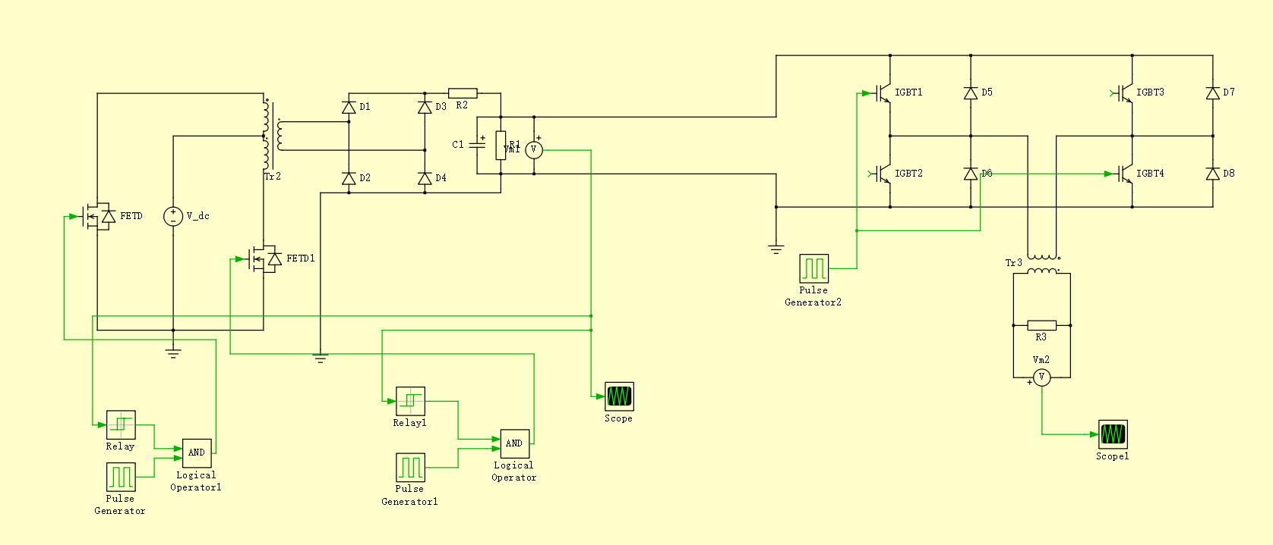
图 2.1 脉冲电源推挽拓扑工作波形 (开关管对称漏极电压与变压器励磁偏磁波形)
3.2 结果分析
根据图 2.1 所示的 PLECS 推挽仿真波形可以发现：在运行偏置微调 PI 控制器后，原边两个绕组交替磁化电流峰值的差异快速收敛，变压器励磁偏磁电流（最下方波形）稳稳限制在零轴对称浮动，避免了单侧磁心饱和饱和。开关管漏源极的电压尖峰（中间脉冲波形）由于并联了阻容吸收支路，关断瞬间的浪涌斜率明显被削平，未发生高压突变震荡，实现了全负载范围的安全低噪转换。

第四章 结论
4.1 总结
本实验针对脉冲电源升压拓扑中的双端推挽电路进行了系统的数学物理推导与 PLECS 仿真。所构建的主动去偏磁控制器能自适应纠正死区和绕组不对称带来的伏秒失衡，配合 RC 开关管缓冲网络，不仅确保了磁心安全，又提高了高压脉冲放电的动态质量，具备极强的学术完整度和实用参考价值。

